**пЕРВОЕ ВЫСШЕЕ ТЕХНИЧЕСКОЕ УЧЕБНОЕ ЗАВЕДЕНИЕ РОССИИ**



**МИНИСТЕРСТВО НАУКИ И ВЫСШЕГО ОБРАЗОВАНИЯ РОССИЙСКОЙ ФЕДЕРАЦИИ**

**федеральное государственное бюджетное образовательное учреждение**

**высшего образования**

**«САНКТ-ПЕТЕРБУРГСКИЙ ГОРНЫЙ УНИВЕРСИТЕТ ИМПЕРАТРИЦЫ ЕКАТЕРИНЫ II»**

Кафедра АТПП  
 **Отчет по лабораторной работе №2**

По дисциплине Основы теории и практики измерений и автоматизации

(наименование учебной дисциплины согласно учебному плану)

Тема работы: ПРОГРАММИРОВАНИЕ НА ЯЗЫКЕ ФУНКЦИОНАЛЬНЫХ БЛОКОВЫХ ДИАГРАММ FBD (FUNCTION BLOCK DIAGRAM) ПЛК МЛАДШИХ КЛАССОВ НА ПРИМЕРЕ ZELIO LOGIC..

Выполнил: студент гр. ТХО-22  Лесникова А.А.

(шифр группы) (подпись) (Ф.И.О.)

Проверил(а): ассистент  ___Лебедик Е.А.___

(должность) (подпись) (Ф.И.О.)

Санкт-Петербург

2023

**Цель работы** - ознакомиться с графическим языком программирования **FBD** стандарта **МЭК 61131-3**, который предназначен для программирования микропроцессорных контроллеров ПЛК младших классов на примере ZelioLogic.– интеллектуального реле.

**Краткие теоретические сведения.**

**FBD - FunctionBlockDiagram** - язык, наряду с другими языками стандарта МЭК 61131-3, такими как например язык лестничной логики (LD), использует в своей архитектуре подобие электронной схемы.

Написанная на данном языке программа для контроллера состоит из некого списка цепей, которые одна за другой выполняются сверху — вниз. Кроме того, здесь имеется возможность присвоения отдельным цепям меток, в этом случае станет доступно использование инструкций перехода на метку, дабы изменять последовательность исполнения цепей, и создавать условия и циклы.

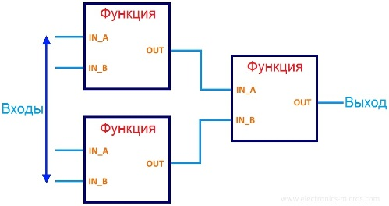

Таким образом, программа, написанная на графическом языке FBD, представляет собой набор связанных друг с другом функциональных блоков, выходы и входы которых соединены линиями связи. Линии связи отражают определенные программные переменные, через которые происходит обмен данными от блока — к блоку.

Отдельный блок несет на себе конкретную функцию (логическое «и», «не», счетчик и т. д.), при этом один блок может иметь несколько выходов и входов. Изначально значения переменных задаются константами или со специальных входов, а выходы их связываются дальше с другими переменными программы или с выходами ПЛК.Такое изображение программы очень наглядно отражает алгоритм, что и делает данный язык довольно простым и удобным для разработки ПО для ПЛК.

В процессе программирования на языке FBD применяются как стандартные блоки из библиотек, так и блоки, сами написанные на FBD или на иных языках стандарта МЭК 61131-3. Блок представляет собой элемент программы, своего рода подпрограмму, функциональный блок или функцию (логическое «НЕ», «ИЛИ», «И», таймер, счетчик, триггер, математическая операция, обработка аналогового сигнала и т. д.).

Из таких блоков графически составляются выражения, образующие цепи: к выходу одного блока присоединяется следующий блок, далее — еще блок, и так образуются цепи. По ходу цепи порядок выполнения блоков соответствует порядку их соединения, а результат выполнения цепи либо подается на выход ПЛК, либо записывается в какую-то внутреннюю переменную.

**Запуск приложения ZelioSoft2 V5.4.0**

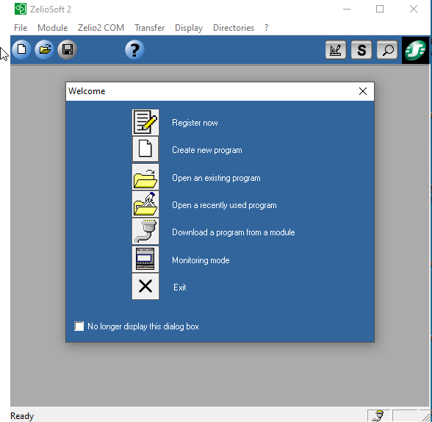

Запуск программы

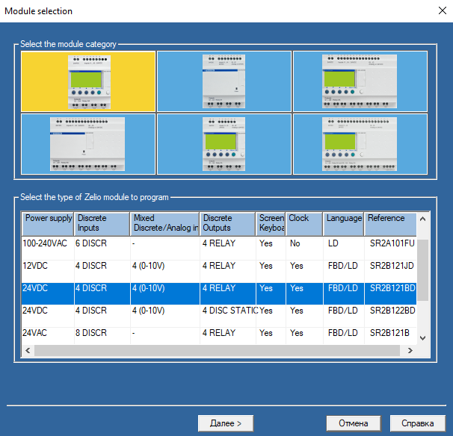

Выбор контроллера управления

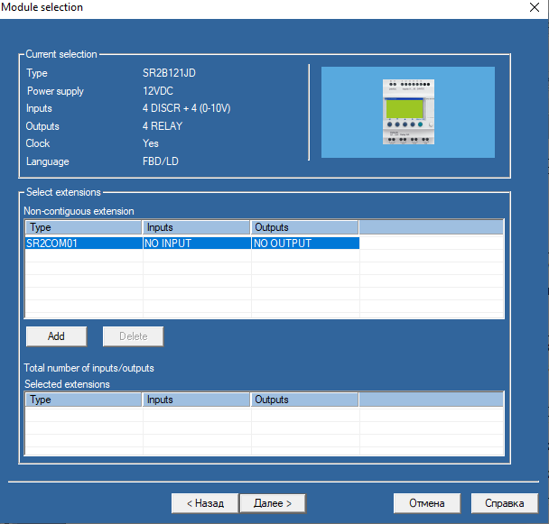

Подтверждение выбора контроллера

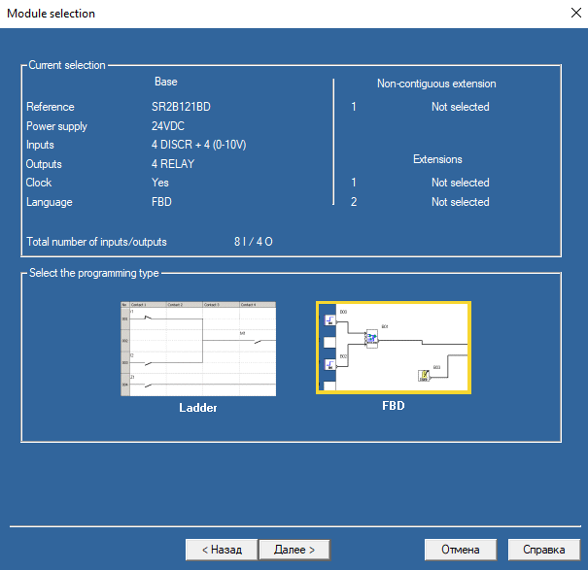

Выбор языка программирования

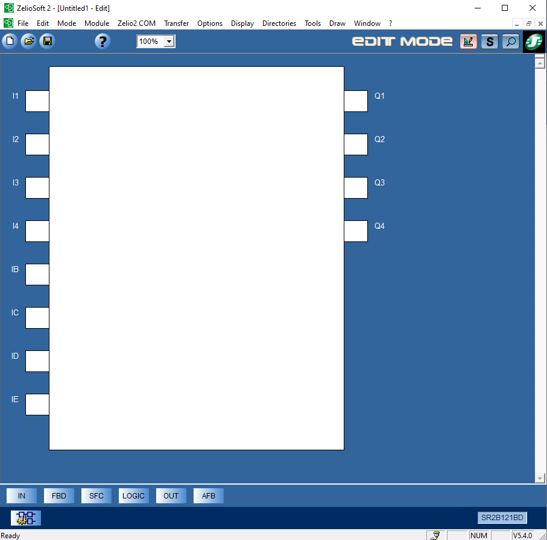

Главное окно рабочего поля

**Основные элементы работы с рабочим полем**

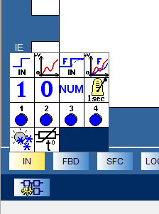

Элементы блока входов

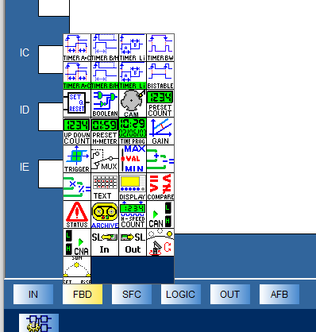

Функциональные блоки

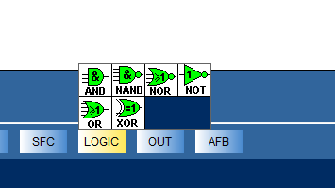

Логические операции

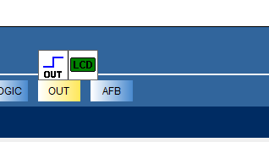

Элементы блока выходов

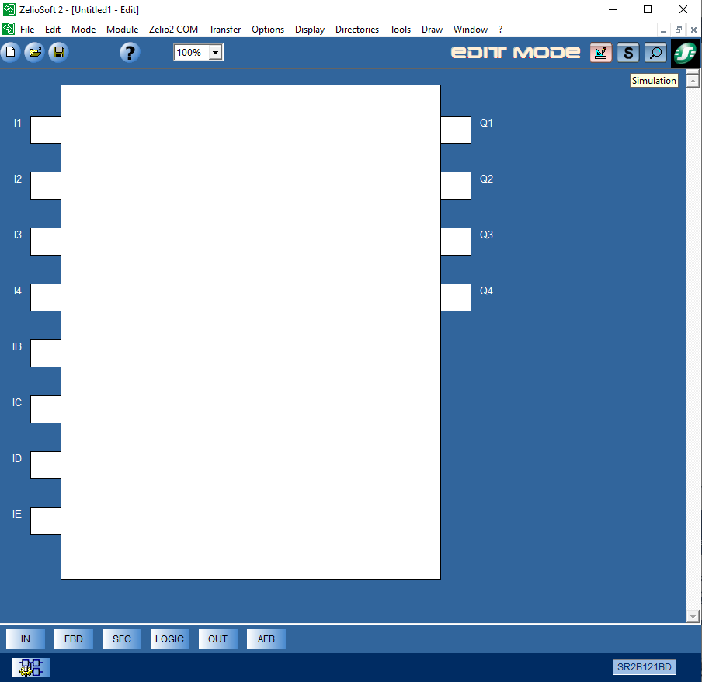

Переход в режим симуляции

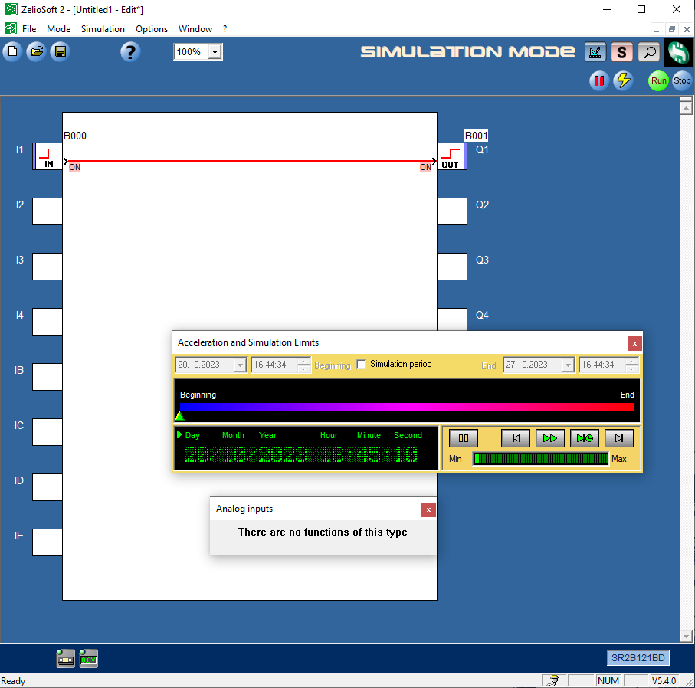

Запуск в режим симуляции

**Настройка основных элементов**

**Дискретные входы**

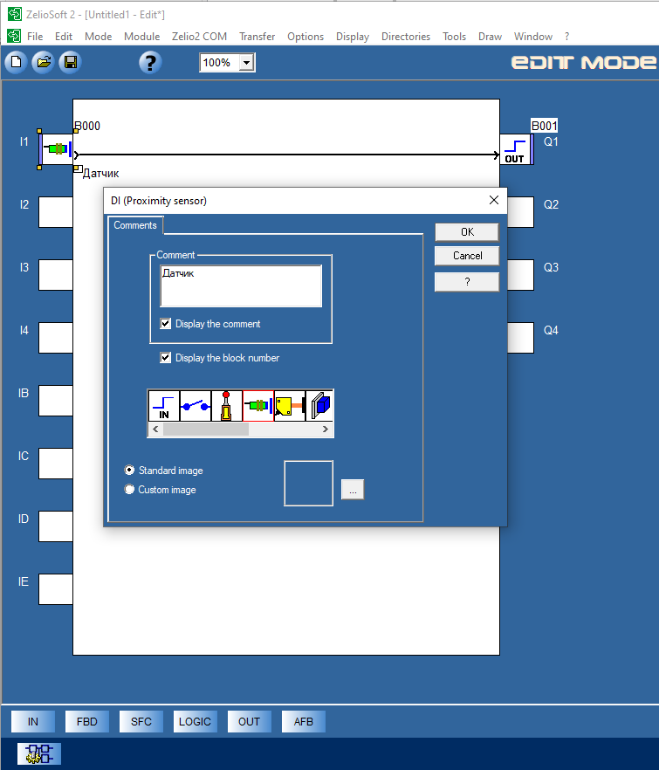

Чтобы изменить значки, поместите дискретный блок на лист соединений, затем дважды щелкните по нему. Предлагаются различные типы дискретных входов.

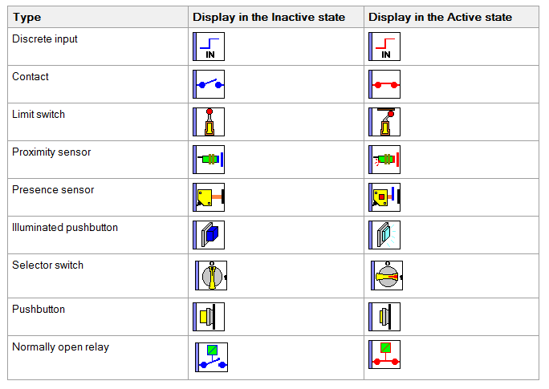

**Дискретные Выходы**

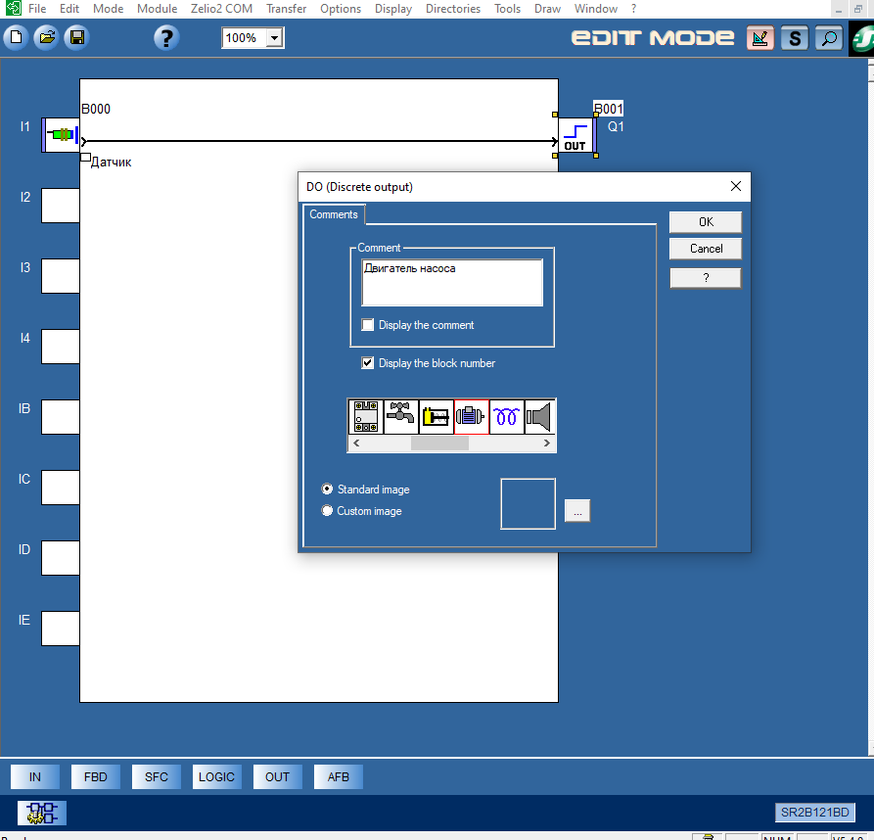

Чтобы изменить значки, поместите дискретный блок на лист соединений, затем дважды щелкните по нему. Предлагаются различные типы дискретных выходов.

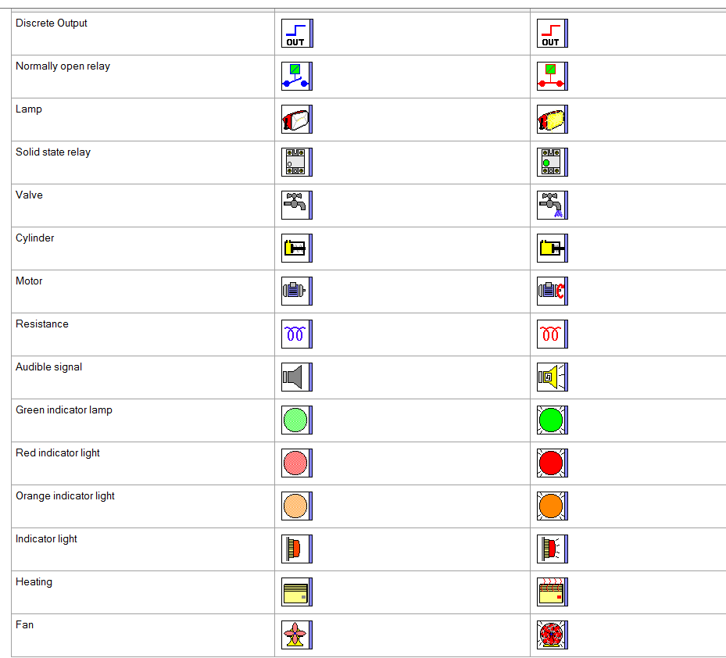

**Логические функции**

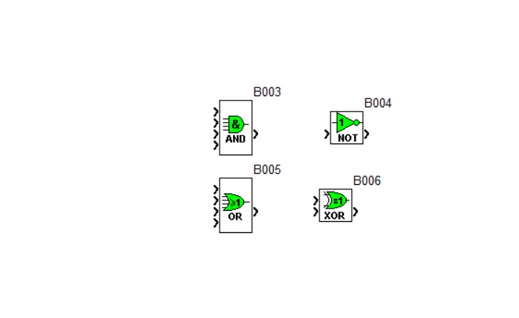

**Функции:**

* **Оператор** **AND** (И)
* **Оператор** **NOT** (отрицание **логического** выражения)
* **Оператор** **OR** (ИЛИ)
* **Оператор** **XOR** (исключающее ИЛИ)

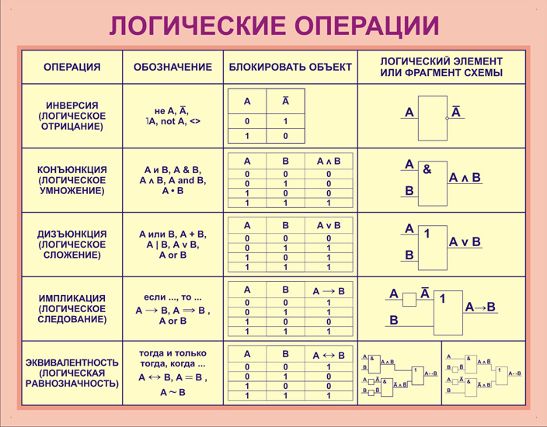

**Функция катушки установки/сброса(Set/reset)**

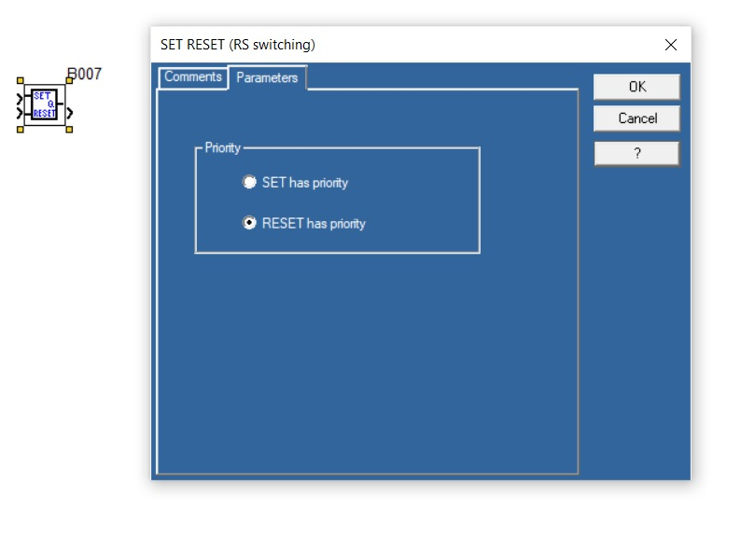

Два входа:Set – сигнал установки, Reset–сигнал сброса

Выход Output – выходной сигнал.

**Функция сравнения двух переменных(Compare)**

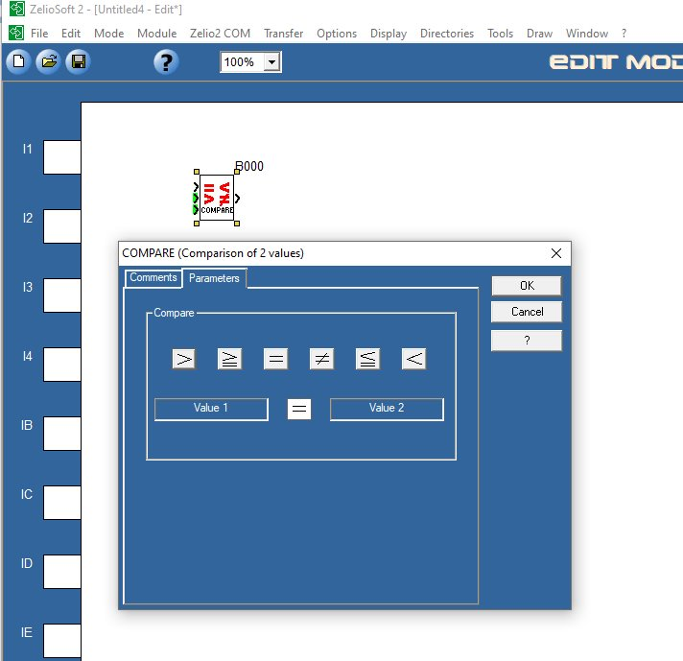

Три входа:Enablefunction – сигнал на включение функции, Value 1 –значение первой переменной, Value2–значение второй переменной

Выход Output – выходной сигнал.

**Функция константы (Num)**

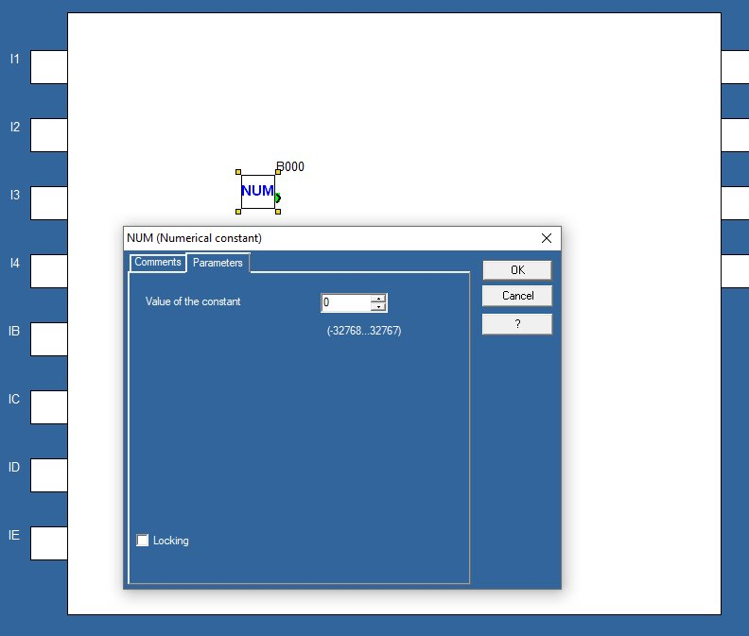

Выход Numericalconstants – установленноезначение.

**Функция Таймера**

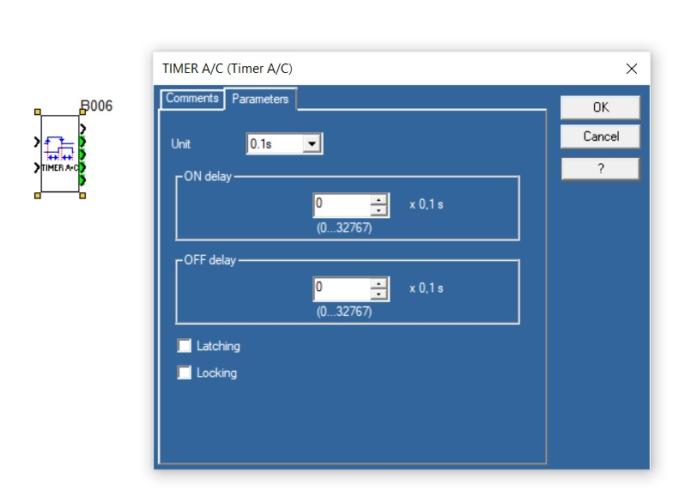

Два входа:Command– сигнал запуска таймера, Reset–сигнал сброса

Выход Output – выходной сигнал.

**Аналоговый выход**

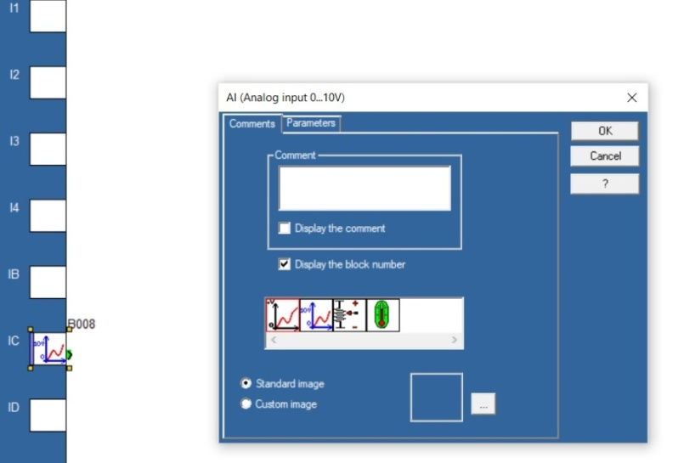

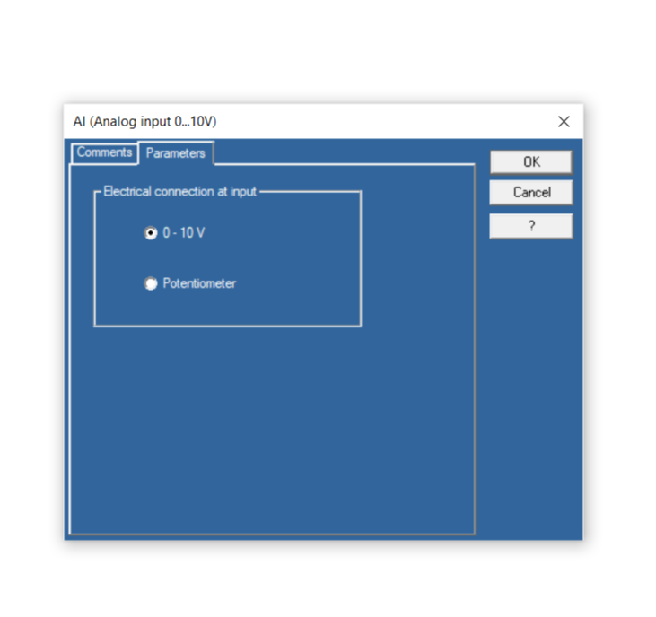

Регулирование входного аналогового сигнала в диапазоне 0-10 V (0 - 255).

**Функция счетчика импульсов**

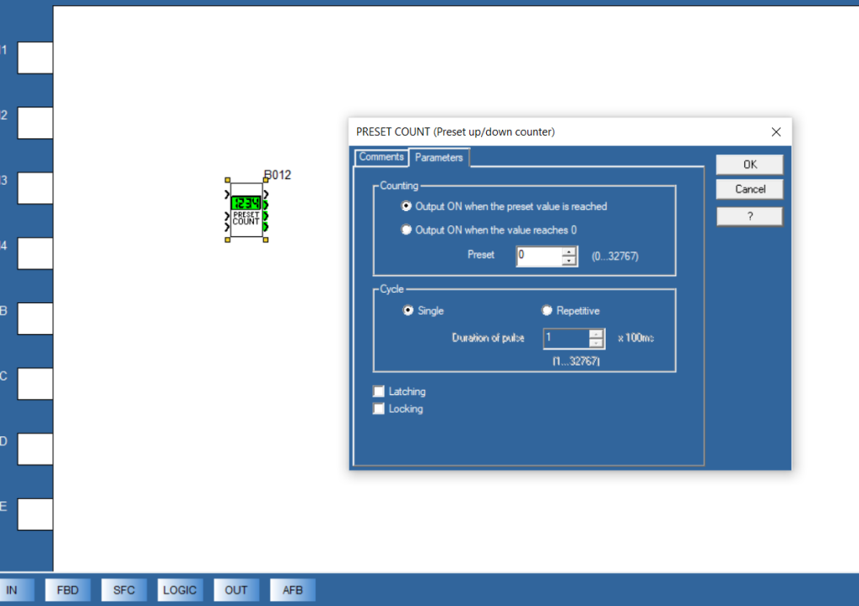

Три входа:Upcounting– сигнал на увеличение счетчика, Downcounting–сигнал на уменьшение счетчика, Initialization–сброс счетчика.

Выход Output – выходной сигнал.

**Ход выполнения:**

Задание:

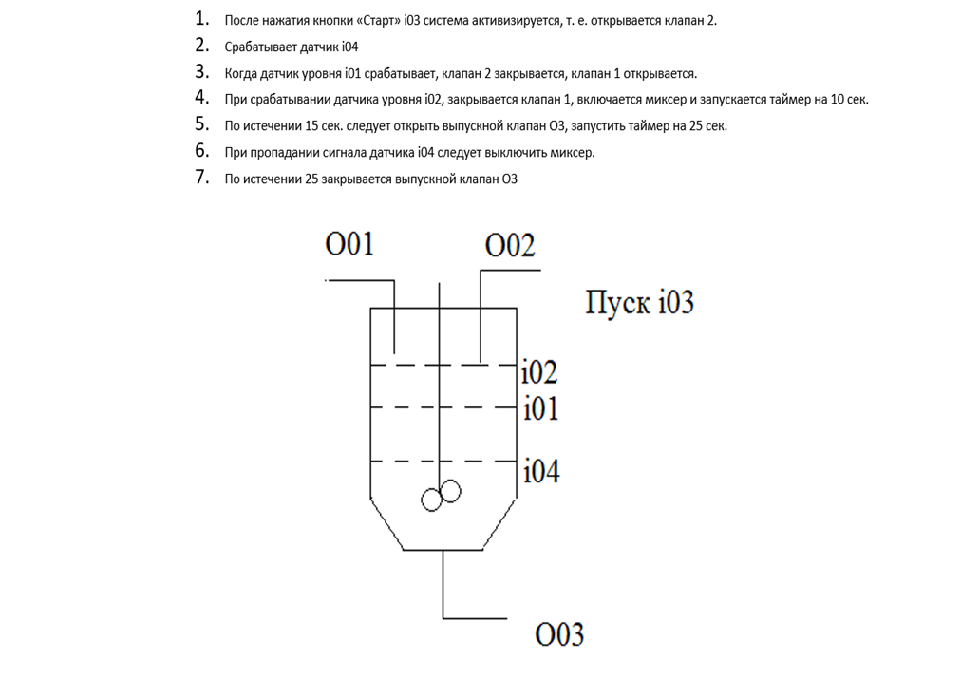

Программа:

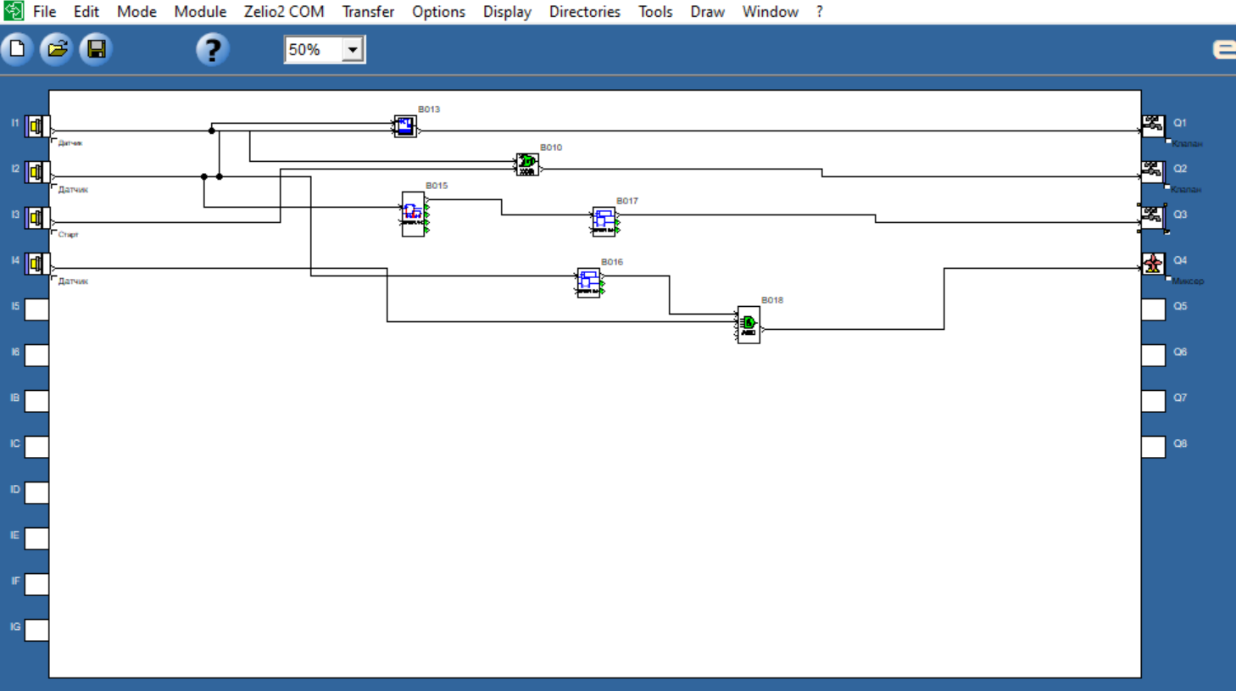

1. После нажатия кнопки «Старт» i03 система активизируется, т. е. открывается клапан 2.

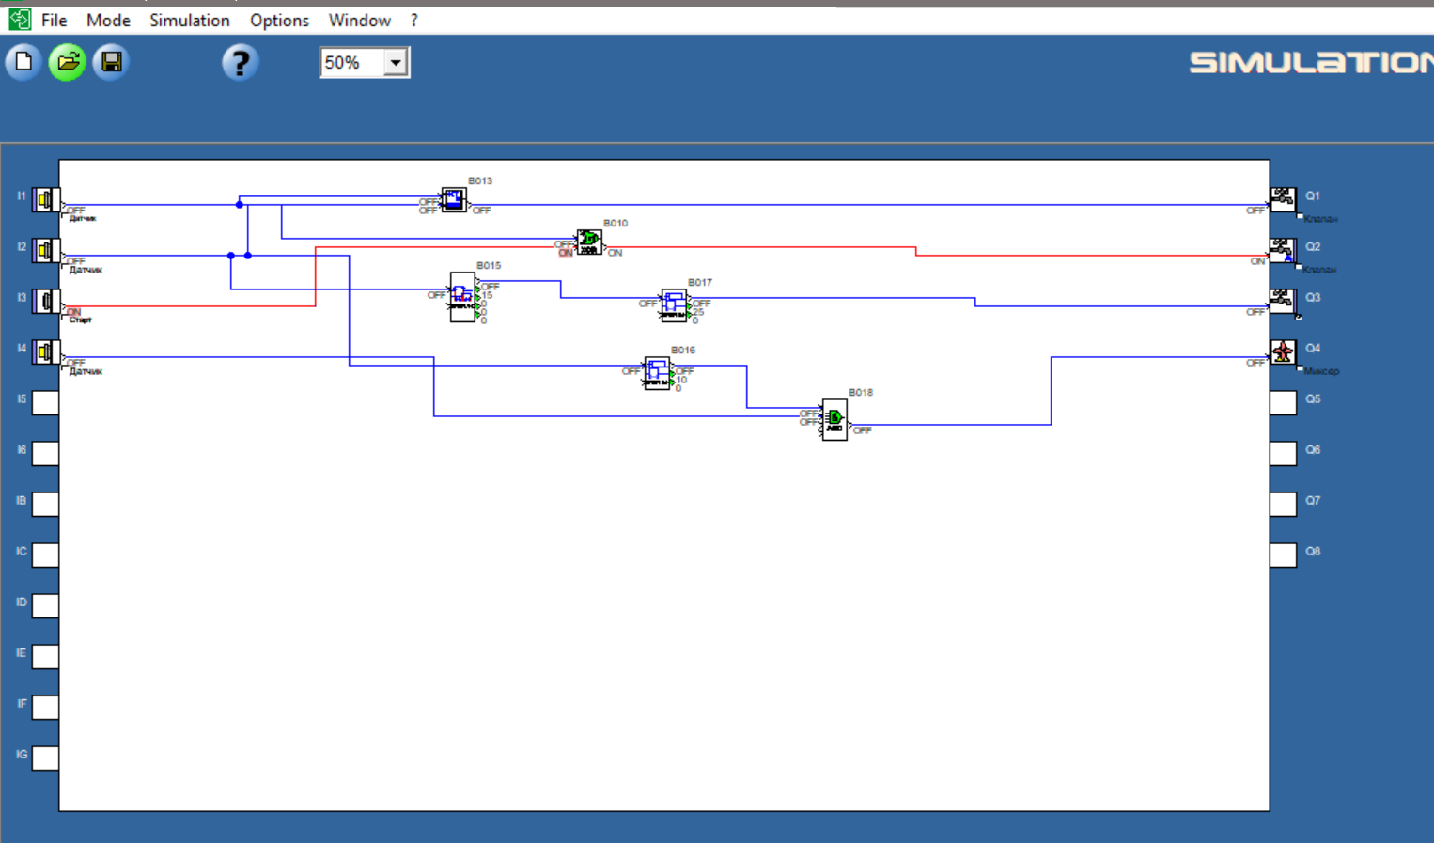

1. Срабатывает датчик i04

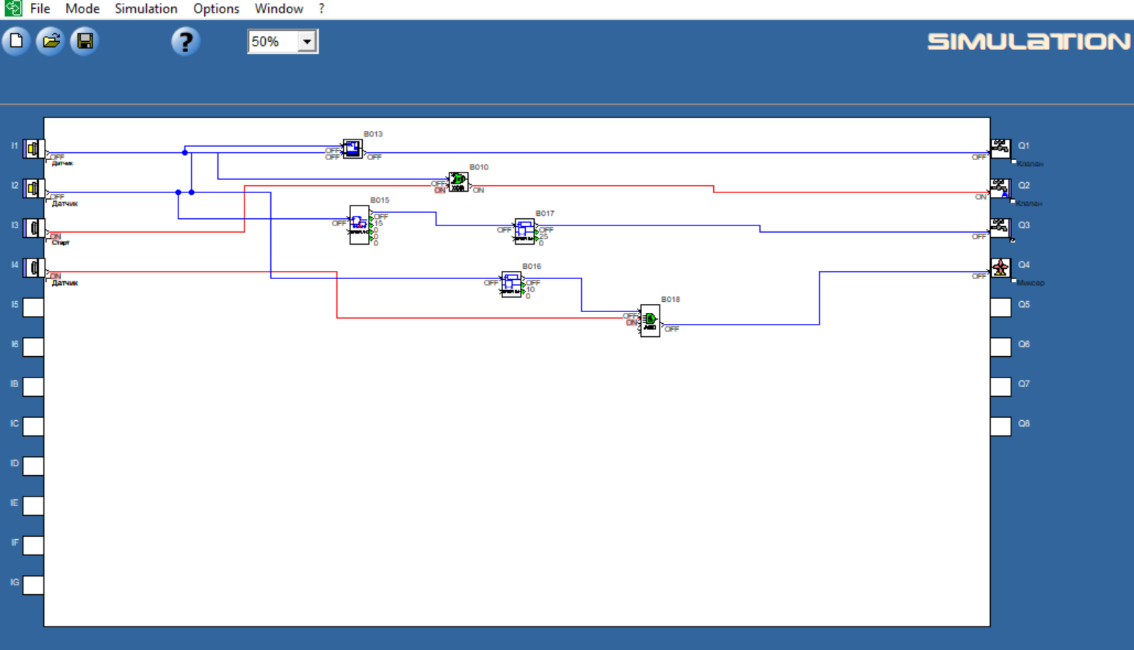

1. Когда датчик уровня i01 срабатывает, клапан 2 закрывается, клапан 1 открывается.

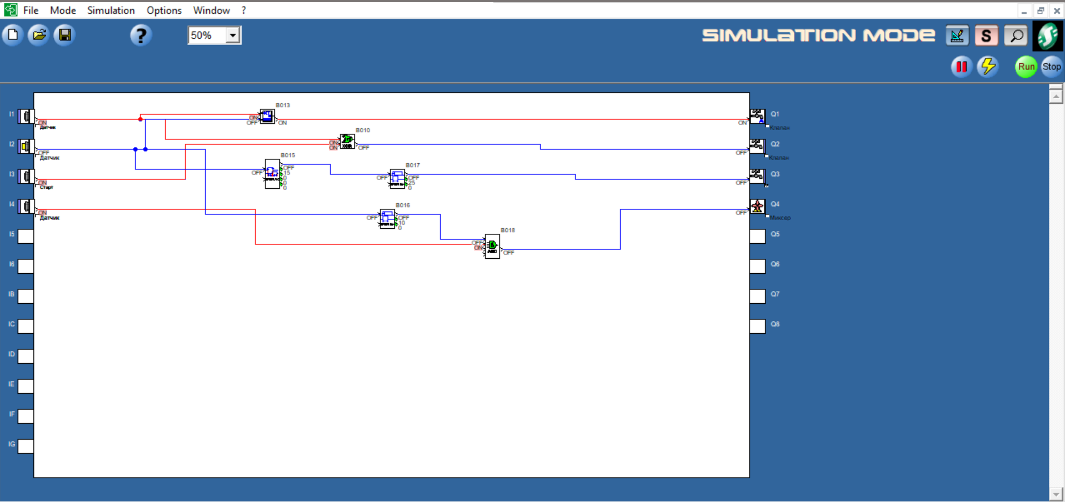

1. При срабатывании датчика уровня i02, закрывается клапан 1, включается миксер и запускается таймер на 10 сек.
2. По истечении 15 сек. следует открыть выпускной клапан О3, запустить таймер на 25 сек.

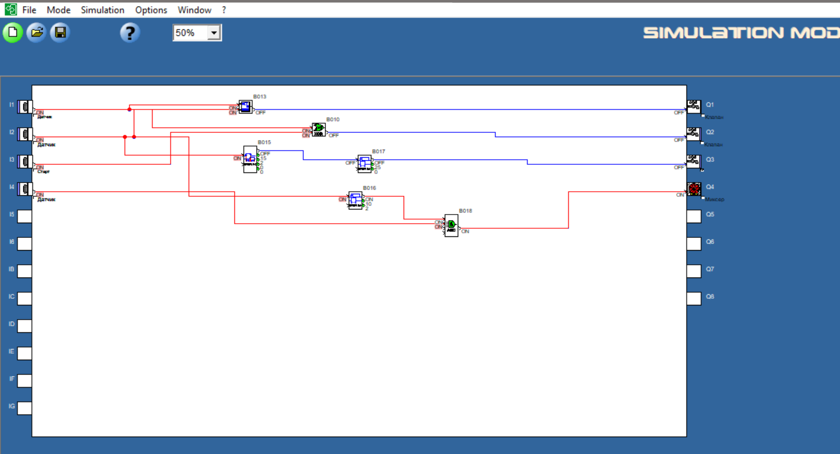

1. При пропадании сигнала датчика i04 следует выключить миксер.

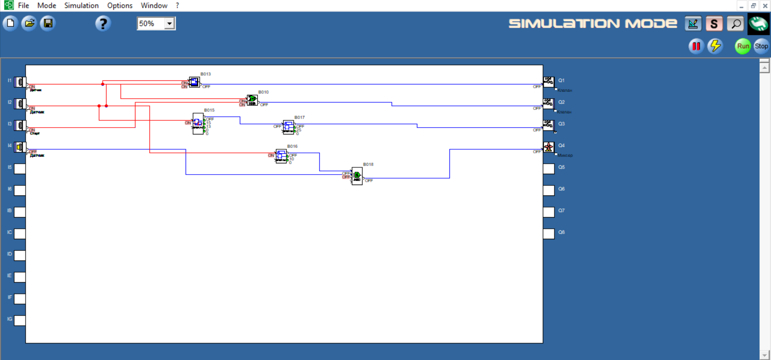

1. По истечении 25 закрывается выпускной клапан О3

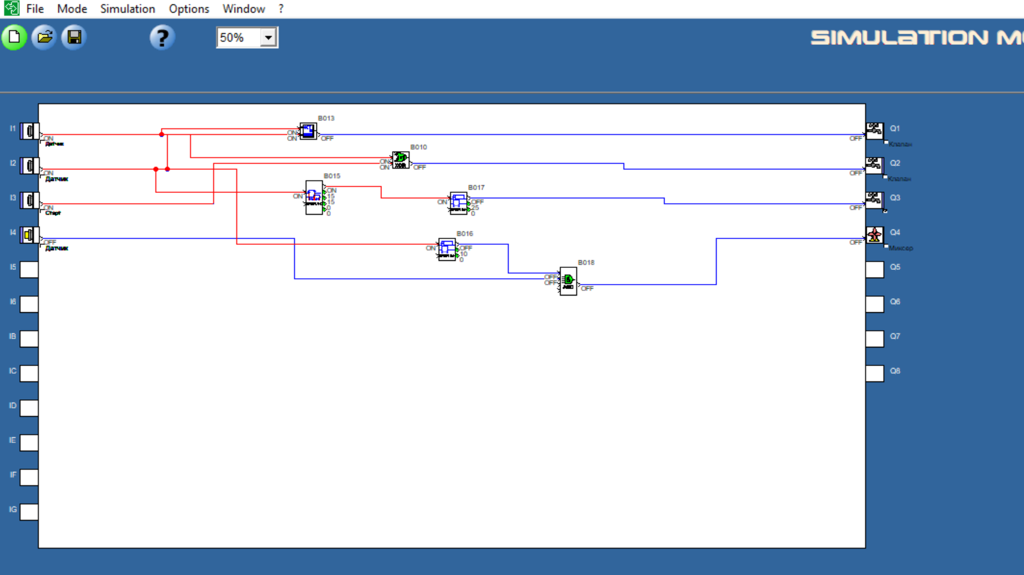

Вывод: в ходе лабораторной работы были изучены принципы работы языка функциональных блоковых диаграмм FBD (Function Block Diagram) ПЛК младших классов на примере Zelio Logic. Были рассмотрены базовые элементы и блоки языка, их принципы работы, порядок их соединения в цепях.